КАДРОВЕ ЗАБЕЗПЕЧЕННЯ
ГРУПА: « Яблунька»

Рак Ірина Володимирівна
вихователь

Освіта – неповна вища
Педагогічний стаж – 18 років
Закінчила – Олександрійське педагогічне
училище ім. В.О. Сухомлинського, 1993 р.
Спеціальність – вихователь
Фах – вихователь в дошкільних закладах
Категорія – звання «вихователь - методист»
Тема самоосвіти – «Використання спадщини В.О.Сухомлинського у формуванні екологічної свідомості дітей дошкільного віку»

Яра Ніна Юріївна
вихователь

Освіта – неповна вища
Педагогічний стаж – 32 роки
Закінчила – Олександрійське педагогічне училище
ім. В.О. Сухомлинського, 1984 р.
Спеціальність – вихователь
Фах – вихователь в дошкільних установах
Категорія – звання «вихователь-методист»
Тема самоосвіти – « Валеологічне виховання дошкільників, як засіб формування здорового способу життя»

Вихователі поглиблено працюють над темою: «Валеологічне та екологічне виховання дошкільників»

ГРУПА: «Русалонька»
Тітарєва Олена Володимирівна
вихователь

Освіта – неповна вища
Педагогічний стаж – 31 рік
Закінчила – Олександрійське педагогічне училище
ім. В.О. Сухомлинського, 1984 р.
Спеціальність – вихователь
Фах – вчитель початкових класів
Категорія – звання «вихователь - методист»
Тема самоосвіти – «Музейна педагогіка, як засіб національно - патріотичного виховання»

Омельяненко Каріна Євгеніївна
вихователь

Освіта – неповна вища
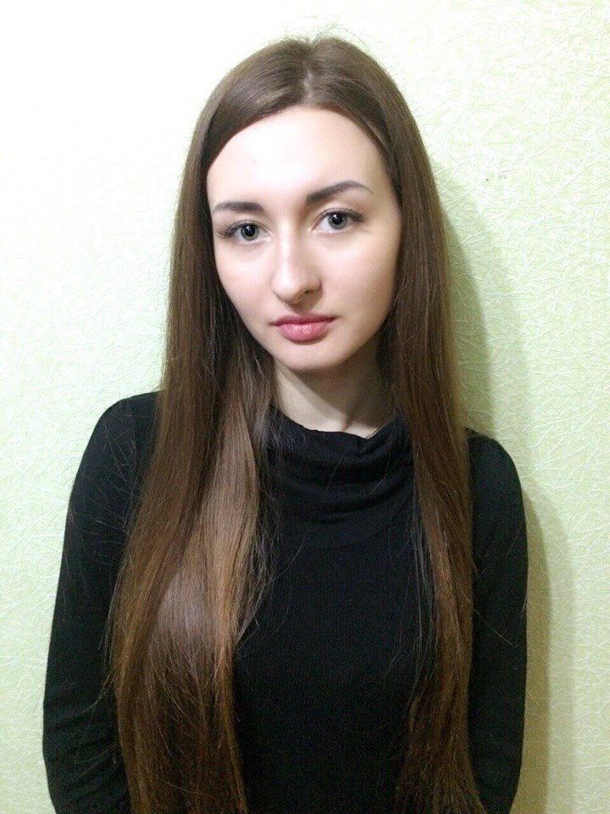
Педагогічний стаж – 2 роки
Закінчила – Комунальний вищий навчальний заклад «Олександрійський педагогічний коледж
ім. В.О. Сухомлинського», 2016 р.
Спеціальність – вихователь
Фах – вчитель з початкової освіти, організатор декоративно-прикладної діяльності
Категорія – відповідає посаді, яку займає
Тема самоосвіти – «Використання ігрових прийомів у розвитку мовлення дітей»

Вихователі поглиблено працюють над темою: «Використання нетрадиційних технік малювання та елементів музейної педагогіки при навчанні дітей зображувальної діяльності»

ГРУПА: « Сонечко»
Кулікова Олена Валеріївна
вихователь
Освіта – Повна вища
Педагогічний стаж – 21 рік
Закінчила – Олександрійське педагогічне училище ім. В.О. Сухомлинського, 1994 р.
Олександрійський педагогічний коледж ім. В.О. Сухомлинського, 2002 р.
Уманський державний педагогічний університет
Ім. Павла Тичини, 2005 р.
Спеціальність – вихователь
Фах – вчитель музики і співів, музичний вихователь
вчитель початкових класів (початкової школи),
вчитель початкових класів
Категорія – спеціаліст ІІ категорії
Тема самоосвіти – «Розвиток пізнавальної активності дітей в процесі природничої діяльності»

Майбенко Наталія Петрівна
вихователь

Освіта – неповна вища
Педагогічний стаж – 26 років
Закінчила – Олександрійське педагогічне училище
ім. В. Сухомлинського, 1990 р.
Спеціальність – вихователь
Фах – вихователь дитячого садка
Категорія – відповідає займаній посаді
Тема самоосвіти – «Гендерне виховання у розвитку та становлення особистості дошкільників»

Вихователі поглиблено працюють над темою:
« Інтелектуальний розвиток та підготовка дітей до школи»

ГРУПА: «Фіалочка»

Кононенко Оксана Олегівна
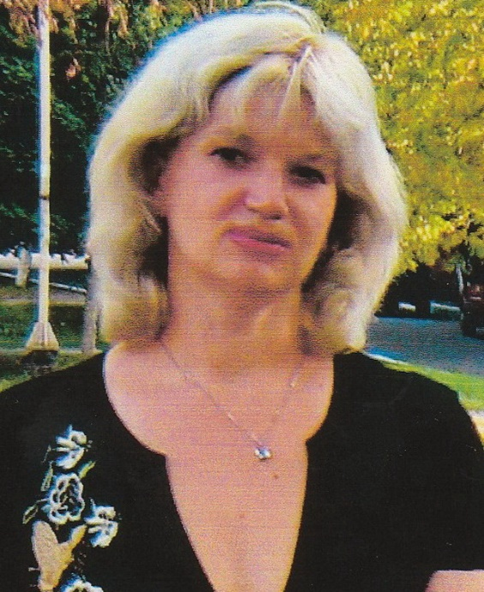
вихователь

Освіта – неповна вища
Педагогічний стаж – 17 років
Закінчила – Олександрійське педагогічне училище ім. В.О. Сухомлинського, 1993 р.
Спеціальність – вихователь
Фах – вихователь в дошкільних закладах
Категорія – відповідає займаній посаді
Тема самоосвіти – «Використання мнемотехніки для розвитку зв’язного мовлення дошкільників»

Шевченко Надія Олександрівна
вихователь
Освіта – неповна вища
Педагогічний стаж – 3 місяці
Закінчила – Олександрійський педагогічний коледж Кіровоградський державний педагогічний університет ім. В.Винниченка,2008 р.
Спеціальність – вихователь
Фах – вчитель початкових класів, вчитель музики початкових класів, вчитель початкової школи
Категорія – відповідає займаній посаді
Тема самоосвіти –«Активізація мовленнєвого розвитку дошкільників засобами народної творчості та ігрової діяльності»

Вихователі поглиблено працюють над темою: «Використання інноваційних технологій для розвитку мовлення дітей»

ГРУПА: «Попелюшка»

Іванченко Вікторія Миколаївна
вихователь
Освіта – неповна вища
Педагогічний стаж – 18 років
Закінчила – Олександрійське педагогічне училище (коледж імені В.О. Сухомлинського), 1997рік
Спеціальність – вихователь
Фах – вихователь дітей дошкільного віку, організатор
фізичного виховання в дошкільному
закладі
Категорія – відповідає посаді, яку займає
Тема самоосвіти – «Формування валеологічного світогляду та здорового способу життя дошкільників»

Кожемяк Інна Анатоліївна
вихователь

Освіта – Повна вища
Педагогічний стаж – 17 років
Закінчила – Олександрійське педагогічне училище
ім. В.О. Сухомлинського, 1994 р.
Харківський Державний інститут культури,1998 р.
Спеціальність – вихователь
Фах – вихователь в дошкільному закладі,
соціальний педагог
Категорія – спеціаліст І категорії
Тема самоосвіти – «Використання творчих ігор та мовно-корекційних вправ для становлення мовного апарату дитини»

Вихователі поглиблено працюють над темою: « Сучасні підходи до розвитку звукової культури мовлення»

ГРУПА: « Гномик»

Сидоренко Світлана Анатолівна
вихователь

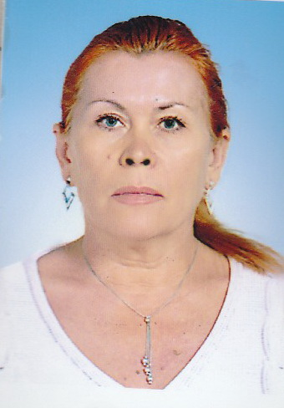
Освіта – неповна вища
Педагогічний стаж – 25 років
Закінчила – Олександрійське педагогічне училище
ім. В.О. Сухомлинського, 1985 р.
Спеціальність – вихователь
Фах – вихователь в дошкільних закладах
Категорія – відповідає посаді, яку займає
Тема самоосвіти – «Адаптація малюків до умов дошкільного закладу»

Вихователь поглиблено працює над темою: «Мовленнєвий розвиток дітей засобами ігрової та театралізованої діяльності»

